Student Manager
Lê Trường Giang – 13020730
Nguyễn Vũ Hoàng Vương -

Tabble of Content

Features

Screens

Databases Deisgn

API Design

Architecture Deisgn

FEATURES
- Tìm kiếm Sinh viên
- Hiển thị thông tin của một sinh viên
- Chỉnh sửa thông tin của một sinh viên
- Thêm sinh viên
- Xóa sinh viên

SCREENS
1. Màn hình chính (main)
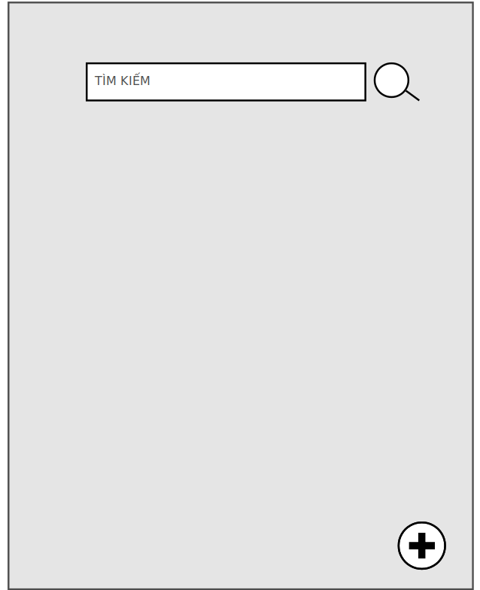
Gồm 2 phần : tìm kiếm và tạo mới
- Tìm kiếm : Cho phép tìm kiếm theo mã sinh viên Tùy vào kết quả tìm kiếm sẽ được chuyển sang màn hình 2 hoặc màn hình 3
- Tạo mới : chuyển sang màn hình 4

2. Tìm được kết quả (search_found)

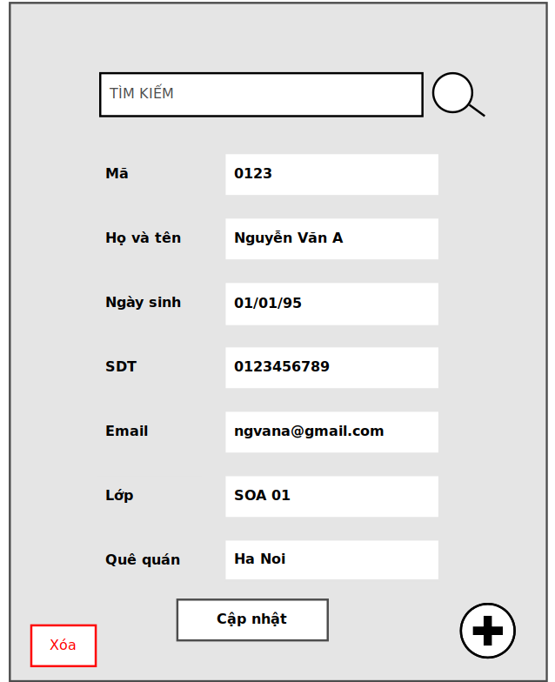
Khi tìm kiếm kết quả thành công, sẽ hiển thị ra màn hình này
các chức năng của màn :
- Tìm kiếm , Tạo mới : giống chức năng của màn main
- Cập nhật : Thay đổi các thông tin của sinh viên
- Xóa : Xóa sinh viên

Các thao tác cập nhật và xóa sẽ có pop-up hồi đáp khi thành công/thất bại

3. Tìm kiếm thất bại (search_not_found)
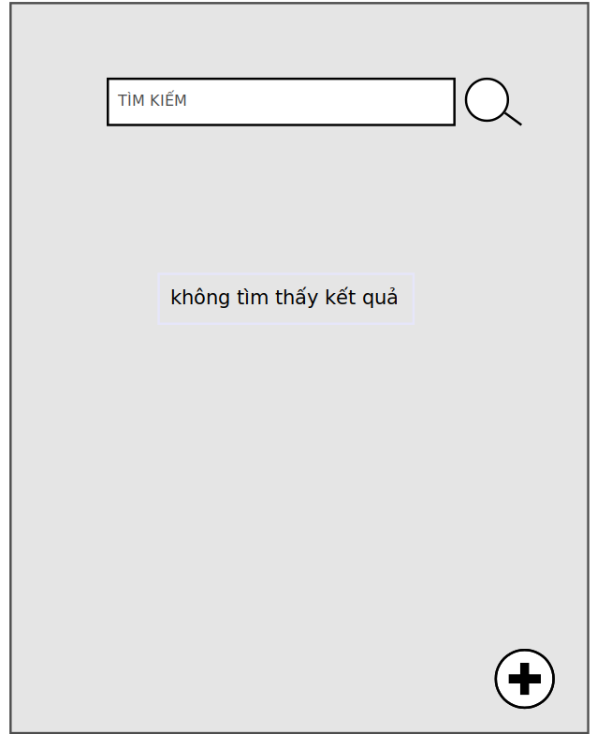
4. Tạo sinh viên mới
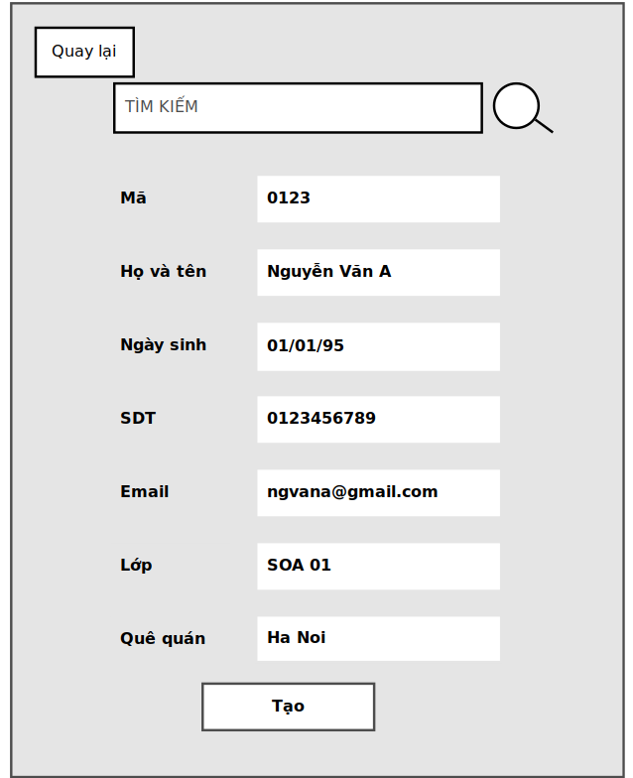
- Khi bấm quay lại, sẽ trở về màn hình chính
- Kết quả của thao tác tạo ( thành công/thất bại) sẽ được hiển thị bằng 1 pop-up
- Khi tạo thành công, hiện pop up và trở về main

DATABASES DEISGN

NAME | TYPE | DESCRIPTION
id | string, unique | Mã số sinh viên
name | string | Tên
grade | string | Lớp
birth_day | datetime | Ngày sinh
email | string | email
phone | string | điện thoại
location | string | địa chỉ, quê quán...

REQUEST DESIGN

1. Get student’s infomation

Description: Cho ra thông tin của một sinh viên có từ tham số id

Endpoint: <base_url>/student_info?id=[student_id]

Request: GET

Formats supported: JSON

Params:
- student_id - {string} mã sinh viên

Response
{
"id" : "",
"name" : "",
"gender" : "",
"birth" : "",
"phone" : "",
"email" : ""
}
∆ Example:
Request : <base_url>/student_info?id="123456"

Response code: 200
{
"id" : "123456",
"name" : "Nguyen Van A",
"gender" : "Male",
"birth" : "01/01/1995",
"phone" : "0123456789",
"email" : "ngvana@gmail.com",
"grade" : "K58",
"place" : "Ha Noi"

}
2. Change student’s infomation

Description: Chỉnh sửa thông tin của một sinh viên

Endpoint: <base_url>/student_update

Request: POST

Formats supported: JSON

Params:
- student_id - {string} mã sinh viên

Body
{
"id" : "",
"name" : "",
"gender" : "",
"birth" : "",
"phone" : "",
"email" : ""
}

Response
{
"result" : "success"|"failed"
}
∆ Example:
Request : <base_url>/v1/student_update?id="123456"
Body :
{
"id" : "123456",
"name" : "Nguyen Van A",
"gender" : "Male",
"birth" : "01/01/1995",
"phone" : "0123456789",
"email" : "ngvana@gmail.com"
"grade" : "K58",
"place" : "Ha Noi"
}

Response code: 200
{
"result" : "success"
}
3. Create a new student

Description: Tạo sinh viên mới

Endpoint: <base_url>/student_create

Request: POST

Formats supported: JSON

Params:
- student_id - {string} mã sinh viên

Body

{
"id" : "",
"name" : "",
"gender" : "",
"birth" : "",
"phone" : "",
"email" : ""
"grade" : "",
"place" : ""
}

Response
{
"result" : "success"|"failed"
}
∆ Example:
Request : <base_url>/v1/student_create?id="123456"
Body :
{
"id" : "123456",
"name" : "Nguyen Van A",
"gender" : "Male",
"birth" : "01/01/1995",
"phone" : "0123456789",
"email" : "ngvana@gmail.com"
"grade" : "K58",
"place" : "Ha Noi"
}

Response code : 200
{
"result" : "success"
}
4. Delete a student

Description: Tạo sinh viên mới

Endpoint: <base_url>/student_delete

Request: POST

Formats supported: JSON

Params:

Body

{
"id" : "",
}

Response
{
"result" : "success"|"failed"
}
∆ Example:
Request : <base_url>/v1/student_delete

Body

{
"id" : "123456",
}

Response code: 200
{
"result" : "success"
}

ARCHITECTURE SYSTEM
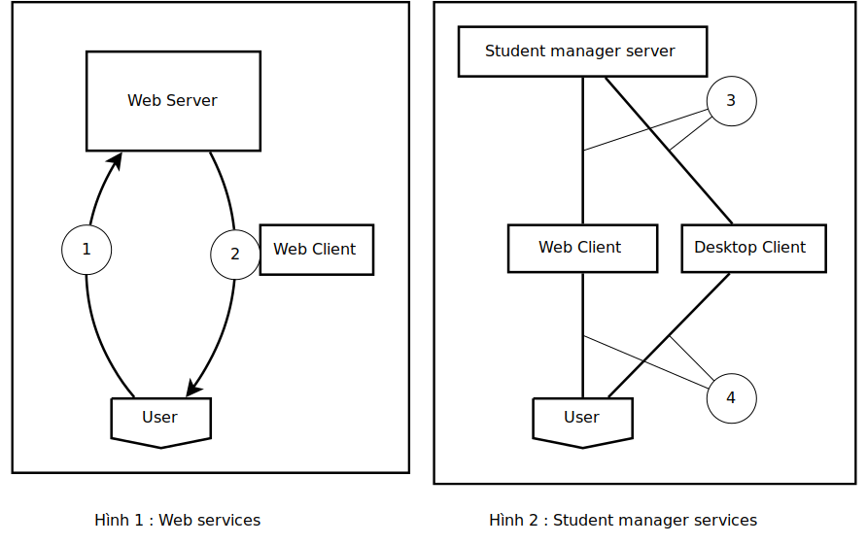
Giải thích các hình :
Hình 1:
(1) : Người dùng request đến webserver thông qua một http request (gõ địa chỉ trang web)
(2) :server trả ra giao diện web cho người sử dụng
Hình 2 :
(3): Người dùng thao tác với Web client hoặc Desktop client
(4) : Web hoặc Desktop client gửi các request mà server cung cấp

